Fordítás — mathematics-11-04552.pdf
Eredeti cím: Mobile Robot Path Planning Based on Kinematically Constrained A-Star Algorithm and DWA Fusion Algorithm
Szerzők: | Yanjie Liu, Chao Wang, Heng Wu, Yanlong Wei (Harbin Institute of Technology)
Megjelenés: | Mathematics 2023, 11(21), 4552 | DOI: 10.3390/math11214552
Dokumentum jelzése: | Hiteles magyar fordítás és szakmai kivonat (mathematics-11-04552.pdf)  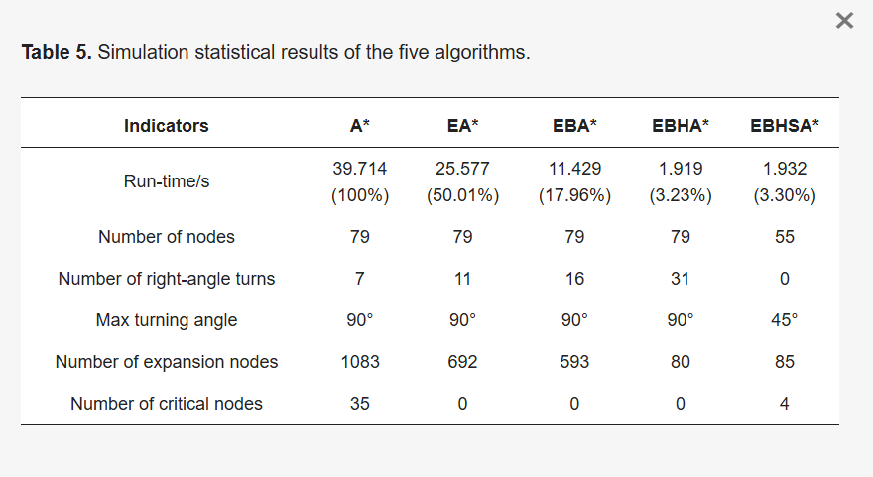

Cím magyarul
Mobil robotok útvonaltervezése kinematikailag korlátozott A* algoritmus és DWA fúziós algoritmus alapján

Absztrakt (Abstract)
Az útvonaltervezési kutatások jelentik a mobilrobot-navigációs technológia kulcsát. A hagyományos útvonaltervezési algoritmusoknak azonban vannak hiányosságai. E problémák megoldására ez a cikk egy olyan fúziós algoritmust javasol, amely egyesíti a kinematikailag korlátozott A* algoritmust a Dinamikus Ablak Megközelítés (Dynamic Window Approach, DWA) algoritmussal. A kinematikailag korlátozott A* algoritmus képes megtervezni a globális útvonalat, majd a DWA algoritmus megtervezi a lokális útvonalat a globális útvonal irányítása alatt.
Először is, a robot kinematikájával kombinálva javítjuk az A* algoritmus csomópontbővítési módszerét és heurisztikusfüggvény-modelljét, ami javítja a keresési hatékonyságot, csökkenti az útvonal-töréspontok számát és alacsonyabb számítási költséget eredményez, így az A* algoritmus által generált útvonal jobban megfelel a robotmozgás igényeinek.
Másodszor, optimalizáljuk a DWA algoritmus pályértékelő függvényét, hogy a DWA által tervezett lokális pályák simábbak és koherensebbek legyenek, ami megkönnyíti a robotmozgás végrehajtását.
Végül kulcspontokat nyerünk ki az A* algoritmus által tervezett globális útvonalból, hogy irányítsák a DWA algoritmust a lokális útvonaltervezésben és a dinamikus akadálykerülésben, valamint hogy a lokális útvonal közelebb kerüljön a globális útvonalhoz. Szimulációs és gyakorlati kísérleteken keresztül igazoljuk az ebben a cikkben javasolt fúziós algoritmus hatékonyságát.

1. Bevezetés (Kulcsgondolatok)
Jelenleg függetlenül attól, hogy beltéri logisztikai-kezelő robotokról vagy kültéri alállomás-ellenőrző robotokról van szó, az önmozgásuk elképzelhetetlen SLAM navigáció nélkül [1, 2]. A SLAM (Simultaneous Localization and Mapping) segít meghatározni a pozíciót ismeretlen környezetben és felépíteni a térképet, az útvonaltervezés pedig ezen alapulva tervezi meg a mozgási útvonalat.
A globális útvonaltervezés ismert környezetben az induló- és célpont közötti ütközésmentes út offline tervezése [7]. Nem kezeli azonban valós időben az ismeretlen akadályokat, ezért lokális tervezésre van szükség [8]. A lokális útvonaltervezés szenzorokat használ, magas valós idejűségű, de globális útmutatás nélkül helyi optimumba ragadhat [9, 10].
Klasszikus globális módszerek: Dijkstra [11], A* [12], ACO [13], PSO [14], RRT [15]. Az A* statikus térképeken a legrövidebb út egyik leghatékonyabb megoldója [16], komplex akadályoknál azonban túl sok csomópontot vizsgál és cikkcakkos (töréspontos) utat generál, dinamikus akadálykerülésre pedig nem alkalmas [17].

A cikk három fő hozzájárulása:
- Az A* csomópontbővítési módszer és heurisztikus modell javítása a keresési hatékonyság növelésére, a kanyarok és számítási költség csökkentésére, a kinematikai illeszkedés javítására.
- A DWA pályértékelő függvény optimalizálása a racionálisabb, robotmozgáshoz jobban igazodó lokális pályákért.
- Kulcspontok kinyerése a globális A* útvonalból a DWA irányításához, dinamikus akadálykerülési funkció biztosításával.

3. Globális útvonaltervezés fejlesztett A* algoritmussal
A hagyományos A* értékelő függvény:
Hagyományos A* költségfüggvény: f(n) = g(n) + h(n)
(n: aktuális csomópont; g(n): mozgási költség a kezdőtől; h(n): becsült költség a célig)

3.1 Szomszédsági optimalizálás
A hagyományos 8-irányú szomszédságból a célpont relatív irányszöge (θ) alapján 3 redundáns irány eldobható (1., 2. ábra és 1. táblázat a cikkben), ami jelentősen csökkenti a felülvizsgálandó csomópontok számát.

3.2 Heurisztikus modell és súlyozás
Euklideszi távolság helyett Manhattan-távolság alkalmazása a számítási komplexitás csökkentésére:
Manhattan-távolság (h(n) modell): D = |x_i - x_j| + |y_i - y_j|
(Derékszögű koordinátarendszerbeli távolságmérés)

Távolság-skála paraméter (P) definiálása az aktuális node, start és cél koordináták alapján:
Távolság-skála paraméter P: P = [ |x_n - x_g| + |y_n - y_g| ] / [ |x_s - x_g| + |y_s - y_g| ], ahol P ∈ [0, 1]
(s: startpont, g: célpont, n: aktuális pont)

Fejlesztett A* értékelő függvény exponenciális súlyozással:
Fejlesztett A* értékelő függvény: f(n) = g(n) + e^P · h(n)
(Adaptívan hangolt heurisztikus súly az akadálytérkép és távolságarány függvényében)

4. Lokális útvonaltervezés és fúzió (Optimalizált DWA)
A DWA (Dynamic Window Approach) hagyományos pályértékelő függvénye:
DWA pályértékelő függvény: G(v, w) = α · vel(v, w) + β · head(v, w) + γ · dist(v, w)
(v: lineáris sebesség, w: szögsebesség; α, β, γ súlyozási paraméterek)

Részletes alkomponensek:
Sebesség arány (vel): vel(v, w) = v_i / Σ (v_i, i=1..N)
(Gyorsabb mozgás magasabb pontszámot kap)

Irányalapú értékelés (head): head(v, w) = (π - Δθ_i) / Σ (π - Δθ_i, i=1..N)
(Δθ_i: terminális póz eltérési szöge a céltól)

Akadálytávolság értékelés (dist): dist(v, w) = d_i / Σ (d_i, i=1..N)
(d_i: legközelebbi akadály távolsága a szimulált trajektória végén)

Kísérletesen optimálisra hangolt súlyparaméterek (Kaiyu Zheng / Fox et al. alapú finomhangolás):
Optimalizált súlyparaméterek: α = 15, β = 37, γ = 0.02
(A magasabb β súly biztosítja, hogy a robot hatékonyan kikerülje a célegyenesbeli akadályokat feleslegesen nagy ívek nélkül)

5. Kísérleti eredmények összefoglalója
Kísérleti metrika / forgatókönyv | Hagyományos A* + DWA (Hibrid) | Kinematikailag korlátozott A* + DWA (Fúzió) | Eredmény / Javulás
Szimulációs teljesítmény (20x20 m²) | Referencia / 4 kanyar / 91.04 s | Rövidebb út / 1 kanyar / 79.45 s | -6.24% hossz, -75% kanyar, -12.73% idő
Statikus globális úthossz | 6.6748 m | 6.2410 m | -6.50% csökkenés
Statikus globális tervezési idő | 0.03374 s | 0.02524 s | -25.20% gyorsulás
Statikus globális kanyarszám | 8 db | 2 db | -75.00% csökkenés

Dinamikus kísérletek (Mir-5 robot, ROS Melodic / C++, Kinect V2, SICK LiDAR): A fúziós algoritmus X-tengelyű pozíciókövetése és Z-tengelyű szögsebesség-kiadása (cmd_vel) lényegesen simább, folyamatosabb és koherensebb a hagyományos hibridhez képest.

6. Következtetések és nyitott kihívások
A javasolt kinematikailag korlátozott A* és optimalizált DWA fúzió sikeresen csökkenti a kanyarok számát, felgyorsítja a globális tervezést, és valós idejű dinamikus akadálykerülést biztosít.
További kutatási irányok:
- Alaphajtás tranziensek kezelése: A DWA közvetlen sebességkiadása figyelmen kívül hagyja a motor gyorsítási/fékezési tranzienseit, ezért pályakövetési (trajectory tracking) réteg illesztése szükséges.
- Vizuális szenzorok integrálása: Kinect V2 / IMU alapú mély-multiview fúzió [36] alkalmazása a precízebb dinamikus célpontkövetéshez.
- Komplex kültéri forgatókönyvek: Keskeny átjárók és nagy távolságú úthálózati adatbázisok bevonása.

